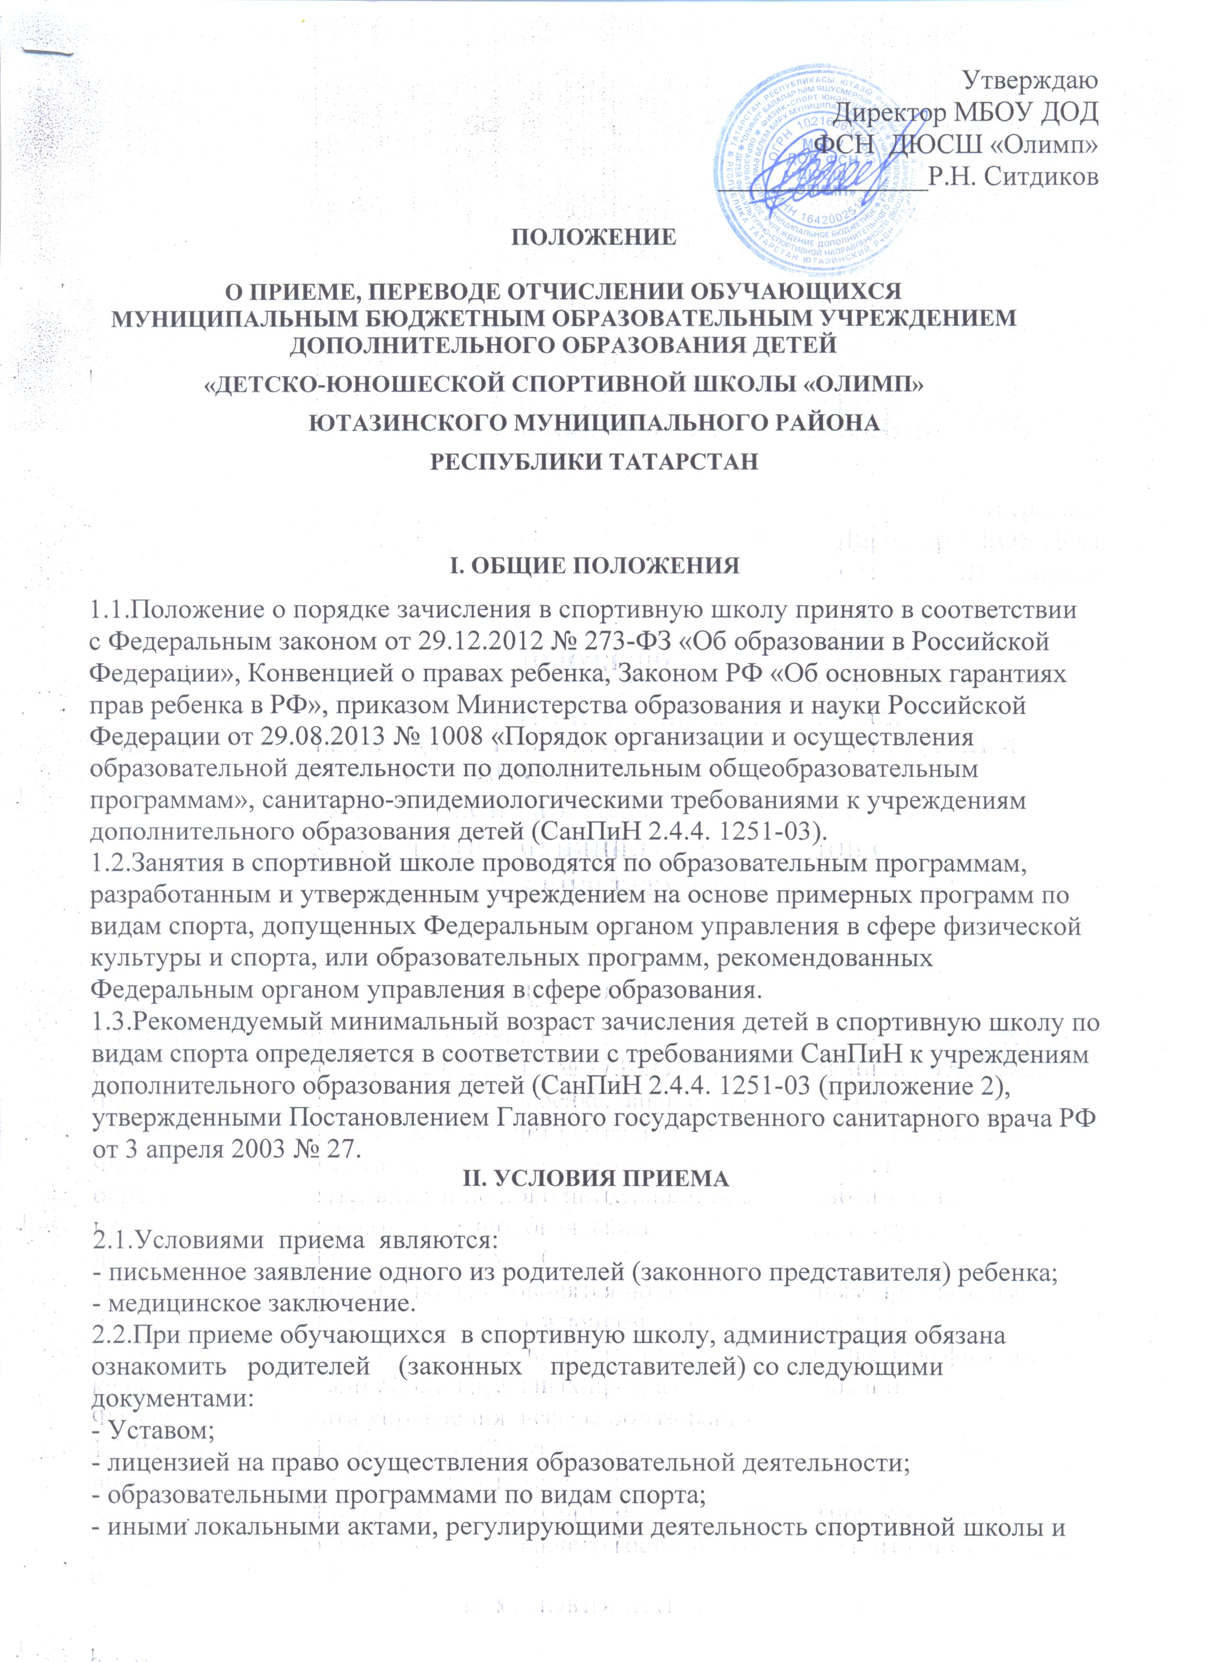
Утверждаю
Директор МБОУ ДОД
ФСН ДЮСШ «Олимп»
_______________Р.Н. Ситдиков

ПОЛОЖЕНИЕ
О ПРИЕМЕ, ПЕРЕВОДЕ ОТЧИСЛЕНИИ ОБУЧАЮЩИХСЯ МУНИЦИПАЛЬНЫМ БЮДЖЕТНЫМ ОБРАЗОВАТЕЛЬНЫМ УЧРЕЖДЕНИЕМ ДОПОЛНИТЕЛЬНОГО ОБРАЗОВАНИЯ ДЕТЕЙ
«ДЕТСКО-ЮНОШЕСКОЙ СПОРТИВНОЙ ШКОЛЫ «ОЛИМП»
ЮТАЗИНСКОГО МУНИЦИПАЛЬНОГО РАЙОНА
РЕСПУБЛИКИ ТАТАРСТАН

I. ОБЩИЕ ПОЛОЖЕНИЯ
1.1.Положение о порядке зачисления в спортивную школу принято в соответствии с Федеральным законом от 29.12.2012 № 273-ФЗ «Об образовании в Российской Федерации», Конвенцией о правах ребенка, Законом РФ «Об основных гарантиях прав ребенка в РФ», приказом Министерства образования и науки Российской Федерации от 29.08.2013 № 1008 «Порядок организации и осуществления образовательной деятельности по дополнительным общеобразовательным программам», санитарно-эпидемиологическими требованиями к учреждениям дополнительного образования детей (СанПиН 2.4.4. 1251-03).
1.2.Занятия в спортивной школе проводятся по образовательным программам, разработанным и утвержденным учреждением на основе примерных программ по видам спорта, допущенных Федеральным органом управления в сфере физической культуры и спорта, или образовательных программ, рекомендованных Федеральным органом управления в сфере образования.
1.3.Рекомендуемый минимальный возраст зачисления детей в спортивную школу по видам спорта определяется в соответствии с требованиями СанПиН к учреждениям дополнительного образования детей (СанПиН 2.4.4. 1251-03 (приложение 2), утвержденными Постановлением Главного государственного санитарного врача РФ от 3 апреля 2003 № 27.
II. УСЛОВИЯ ПРИЕМА

2.1.Условиями приема являются:
- письменное заявление одного из родителей (законного представителя) ребенка;
- медицинское заключение.
2.2.При приеме обучающихся в спортивную школу, администрация обязана ознакомить родителей (законных представителей) со следующими документами:
- Уставом;
- лицензией на право осуществления образовательной деятельности;
- образовательными программами по видам спорта;
- иными локальными актами, регулирующими деятельность спортивной школы и затрагивающие права, и законные интересы детей и родителей (законных представителей).
2.3.При приёме детей 4-6 лет для обучения по дополнительным образовательным программам должны быть соблюдены следующие условия:
- наличие в учреждении дополнительной образовательной программы, в которой изложена методика обучения и воспитания детей раннего возраста;
- создание условий для занятий с детьми раннего возраста.
2.4.Родителям (законным представителям) может быть отказано в приеме ребенка по медицинским показаниям.

III. ПОРЯДОК ПРИЕМА ОБУЩАЮЩИХСЯ

3.1.Порядок приема обучающихся в ДЮСШ, определяется непосредственно учреждением и оформляется приказом директора ДЮСШ.
3.2.Спортивно-оздоровительные группы формируются как из вновь зачисляемых в спортивную школу обучающихся, так и из обучающихся, не имеющих по каким-либо причинам возможности продолжать занятия на других этапах подготовки, но желающих заниматься избранным видом спорта.
3.3 Группы начальной подготовки комплектуются из числа обучающихся, желающих заниматься спортом.
3.4.На учебно-тренировочный этап зачисляются обучающиеся, прошедшие необходимую подготовку на этапе начальной подготовки не менее двух лет, при условии выполнения ими контрольных нормативов по общей и специальной физической подготовке, установленных образовательными программами и участие в соревнованиях.
3.5.На этап спортивного совершенствования зачисляются спортсмены, прошедшие этап подготовки в учебно – тренировочных группах, выполнившие контрольные нормативы по специальной физической и спортивной подготовкам, участвующим в соревнованиях и выполнившие норматив спортивного разряда (не ниже 1 взрослого разряда).
3.6.Перевод обучающихся в группу следующего года обучения производится приказом директора на основании представленных тренерами – преподавателями документов: протоколов сдачи контрольно – переводных нормативов (для групп начальной подготовки учебно – тренировочных) по общефизической и специальной подготовке, протоколов выступлений в соревнованиях; и на основании протоколов выступлений во всероссийских соревнованиях для групп спортивного совершенствования и высшего спортивного мастерства.

IV. ПОРЯДОК КОМПЛЕКТОВАНИЯ
4.1.Комплектование спортивной школы на новый учебный год производится с 1 июня по 1 сентября ежегодно, в остальное время производится доукомплектование в соответствии с установленными нормативами.
4.2.Наполняемость учебных групп по видам спорта определяется санитарно-эпидемиологическими требованиями к учреждениям дополнительного образования детей (СанПиН 2.4.4. 1251-03) и закрепляется в Уставе спортивной школы.
4.3.Обучающийся спортивной школы может быть принят не более чем в две секции по видам спорта.
4.4.Учебные группы по видам спорта формируются как по одновозрастному, так и по разновозрастному принципу.

V. ПОРЯДОК ПЕРЕВОДА ОБУЧАЮЩИХСЯ

5.1.Порядок перевод из одной группы в другую определяется непосредственно учреждением и оформляется приказом директора спортивной школы.
5.2.Перевод обучающихся (в том числе досрочно) в группу следующего года обучения или этапа спортивной подготовки проводится решением педагогического совета на основании стажа занятий, выполнения контрольных нормативов общей и специальной физической подготовки, участия в соревнованиях, а также заключения врача (медицинской комиссии). Обучающиеся, не выполнившие требований и не соответствующие нормативным показателям данного года обучения, на следующий учебный год не переводятся. Обучающиеся могут продолжить обучение повторно, но не более одного раза потом они переводятся в группу, годом ниже, но не выше учебно – тренировочной группы 1 года обучения.
В случае невыполнения нормативных условий обучения и в группах нижестоящих годов обучения обучающиеся переводятся в группы общефизической подготовки.
5.3.Обучающимся, не выполнившим предъявляемые требования, предоставлять возможность продолжить обучение повторно на том же этапе или в спортивно-оздоровительных группах.

VI. ОСНОВАНИЯ И ПОРЯДОК ОТЧИСЛЕНИЯ ОБУЧАЮЩИХСЯ
Отчисление обучающихся осуществляется:
- на основании медицинского заключения, запрещающего обучающимся заниматься данным видом спорта;
- по заявлению обучающихся и (или) их родителей (законных представителей) в порядке перевода обучающихся в другие образовательные ДЮСШ дополнительного образования детей;
- в связи с окончанием обучающимися ДЮСШ (завершением освоения ими образовательной программы, реализуемой ДЮСШ);
- по добровольному желанию обучающихся и (или) их родителей (законных представителей) прекратить обучение в ДЮСШ, в том числе в связи с переездом обучающихся на новое место жительства.
Отчисление обучающихся из ДЮСШ оформляется приказом директора. По решению Педагогического Совета школы за совершенные неоднократно грубые нарушения Устава ДЮСШ допускается исключение обучающихся из ДЮСШ. Под неоднократным нарушением понимается совершение обучающимся, имеющим два или более дисциплинарных взыскания, наложенных директором ДЮСШ, нового, как правило, грубого нарушения дисциплины. Грубым нарушением дисциплины признается нарушение, которое повлекло или могло повлечь тяжкие последствия в виде:
- причинения ущерба жизни и здоровью обучающихся, сотрудников, посетителей ДЮСШ;
- причинения ущерба имуществу ДЮСШ, имуществу обучающихся, сотрудников, посетителей ДЮСШ;
- дезорганизации работы ДЮСШ.
Решение об исключении обучающихся из ДЮСШ оформляется приказом директора ДЮСШ.

VII. ЗАКЛЮЧИТЕЛЬНЫЕ ПОЛОЖЕНИЯ
7.1.При объединении в одну группу обучающихся разных по возрасту и спортивной подготовленности не превышать разницу в уровне их спортивного мастерства свыше двух спортивных разрядов.
7.2.Обучающиеся спортивной школы, направленные для повышения спортивного мастерства в училища олимпийского резерва, СДЮШОР, ШВСМ, команды мастеров по игровым видам спорта, по договору между данными организациями и спортивной школой могут выступать за ее команду в течении двух лет.

